01. 函数调用的本质与组成
在概率架构下，大语言模型的回复是非结构化且不一致的，所以将大语言模型集成到其他系统中，是存在一定风险的，例如下游系统中想要 JSON 数据，但是大语言模型返回了一串文本，会让整个流程崩溃。但是如果能更好控制 响应格式，就可以轻松地将响应下游集成到其他系统中（虽然通过 prompt 也可以实现，但是不稳定）。
其次，我们都知道大语言模型的训练需要大量的计算资源和时间，因此它们的知识库通常是在某个知识点之前的数据集上训练的，例如，GPT-3.5 和 GPT-4 的知识截至 2023 年 10 月，这意味着它们无法提供此后的新消息或事件，为保持时效性，需定期重训模型，单成本高昂且费时。
而 函数调用(Function Calling) 的使用就是为了克服大语言模型的上述缺点，LLM 中的函数调用架构其实也非常简单，本质上是对输入 prompt 的自动拆解，利用拆解出来的参数和自动识别出的函数名称，调用外部资源，然后将返回的外部资源添加到 prompt 之中，再次调用 LLMs，从而得到返回结果，运行流程与架构如下：
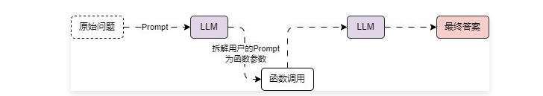
简单来说，函数回调 的作用就是可以更可靠地从大语言模型中获取结构化的数据。
并且目前绝大部分大参数的模型都支持函数调用，而且除了 系统消息、人类消息、AI消息 之外，部分大模型还可以添加 函数/工具消息，即将函数的生成结果单独作为消息传递给大模型，让大模型基于工具消息生成对应的内容，例如 GPT 模型。
- OpenAI 大语言模型聊天接口文档：https://platform.openai.com/docs/api-reference/chat/create
- 百度文心一言函数调用接口文档：https://cloud.baidu.com/doc/WENXINWORKSHOP/s/5ltxyqupn
对于原生支持 函数调用 大语言模型而言，一般来说会提供多一个除了 prompt 之外的参数，这个参数用于描述 函数调用 的相关参数（并且目前绝大部分 LLM 的函数参数描述格式都保持一致，参考 GPT）。
参数涵盖了函数名字、函数描述、函数参数、函数调用模型等，这样大语言模型才能知道可以调用那些函数。
例如 GPT模型 执行 函数调用 示例
from openai import OpenAI
client = OpenAI()

tools = [
{
"type": "function",
"function": {
"name": "get_current_weather",
"description": "Get the current weather in a given location",
"parameters": {
"type": "object",
"properties": {
"location": {
"type": "string",
"description": "The city and state, e.g. San Francisco, CA",
},
"unit": {"type": "string", "enum": ["celsius", "fahrenheit"]},
},
"required": ["location"],
},
}
}
]
messages = [{"role": "user", "content": "What's the weather like in Boston today?"}]
completion = client.chat.completions.create(
model="gpt-3.5-turbo-16k",
messages=messages,
tools=tools,
tool_choice="auto"
)

print(completion)

例如上方的代码描述了一个函数名为 get_current_weather，该函数的作用是查询指定城市的天气信息，函数拥有两个参数 location 和 unit 分别代表 城市 和 单位，其中 城市 参数是必填的。
当我们提问 What's the weather like in Boston today?(今天波士顿的天气怎么样？) 时，大语言模型会根据传递的 auto 自动检测需要调用函数，于是从 prompt 中提取出对应的函数参数信息，返回的数据如下（多了一个 tool_calls 参数）
{
"id": "chatcmpl-abc123",
"object": "chat.completion",
"created": 1699896916,
"model": "gpt-4o-mini",
"choices": [
{
"index": 0,
"message": {
"role": "assistant",
"content": null,
"tool_calls": [
{
"id": "call_abc123",
"type": "function",
"function": {
"name": "get_current_weather",
"arguments": "{\n\"location\": \"Boston, MA\"\n}"
}
}
]
},
"logprobs": null,
"finish_reason": "tool_calls"
}
],
"usage": {
"prompt_tokens": 82,
"completion_tokens": 17,
"total_tokens": 99
}
}
接下来就可以根据大模型生成的 tool_calls 参数调用对应的函数，从而完成本地特定的函数调用，对于部分大模型来说，还可以将函数结果、前面的历史对话消息传递给大模型，让大模型基于这些信息生成对应的内容。
[!IMPORTANT]
需要特别注意的是，大语言模型本身的 函数调用 并不会调用我们预定义的 参数，而是仅仅生成我们需要调用的函数的调用参数而已，具体调用函数的动作，需要我们在应用代码中实现。
从上面的示例中，很容易看出，函数调用 = 大语言模型(支持函数调用) + 预定Prompt + 函数/工具参数列表 + 本地调用代码。
02. 函数调用的想象空间
在函数调用的加持下，让大语言模型作为大脑，接入到上下游系统中，就可以实现以往很多实现不了的功能，**实现万物智能化！**例如：
- 用户对着微信说：给我每个女性好友发送一条情真切意的拜年消息，还要带一点小幽默。
- 用户对着富途牛牛：人工智能相关股票，市盈率最低的是哪一个？最近交易量如何？都有那些机构持有？
- 用户对着京东说：我想买一台 65 寸的电视，不要日货，价格在 5000 元左右。
上述的几个需求，都只需要预设好特定的函数/工具，并将函数/工具的参数描述传递给大语言模型， 大语言模型就会从传递的 prompt 中抽取相关的函数参数，接下来直接执行本地函数的调用即可。
又例如像上一章学习的 Self-RAG 优化策略，在该策略的运行流程中，需要让 LLM 自行判断是否需要检索对应的内容，如果需要的话则生成检索内容，否则直接输出内容，同样也可以利用到 函数调用，设置 tool_choice 为 auto，让 LLM 自行做决策即可
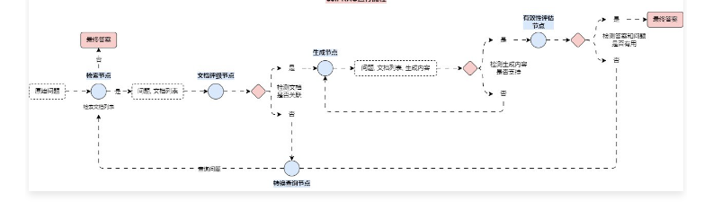
除了单次执行，还可以让 LLM 将需求拆分，拆分成多个任务/函数，让不同的 LLM 执行不同的子任务，并分工合作调用不同的工具/函数，并循环检测输出的内容是否实现了整个任务，最后再将结果输出，恭喜你，发现了目前基于 LLM 构建通用人工智能的路径，这也是 2023 年火爆全网的 AutoGPT 的设计架构基础！

